|  |  |  |
| --- | --- | --- |
| Resultado de imagen para escudo facultad de ingenieria unam | **6-Entorno de C (editores, compilación y ejecución)****7-Fundamentos de Lenguaje C** | |
| Facultad de Ingeniería | | Laboratorio de docencia |

Laboratorios de computación

Salas A y B

|  |  |
| --- | --- |
| *Profesor:* | M.C. Juan Alfredo Cruz Carlon |
| *Asignatura:* | Fundamentos de Programación. |
| *Grupo:* | 1107 |
| *No de Práctica(s):* | 6 y 7 |
| *Integrante(s):* | Benitez Gutiérrez Fátima Lizbeth |
|  |  |
| *Semestre:* | 2018-I |
| *Fecha de entrega:* | 19 de octubre de 2017. |
| *Obervaciones:* |  |
|  |  |

CALIFICACIÓN: __________

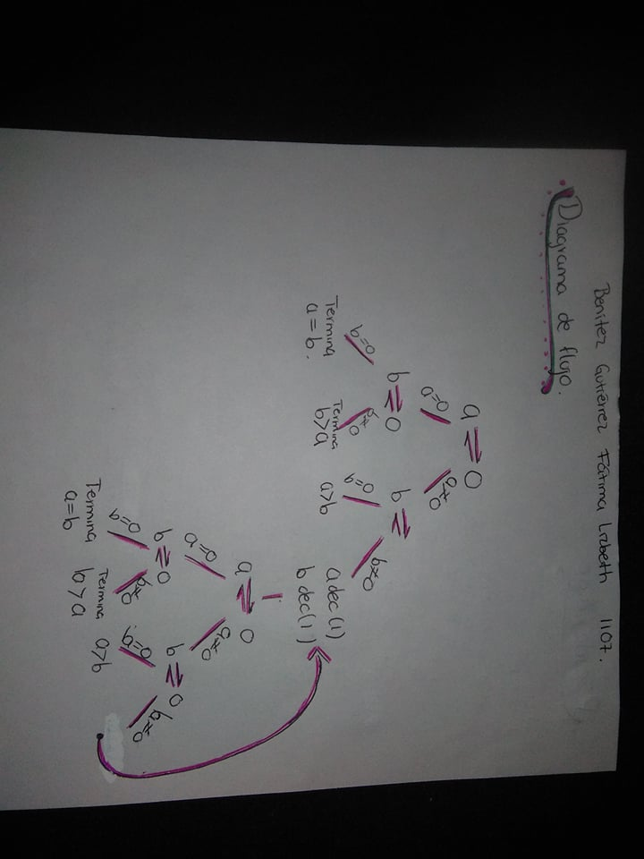

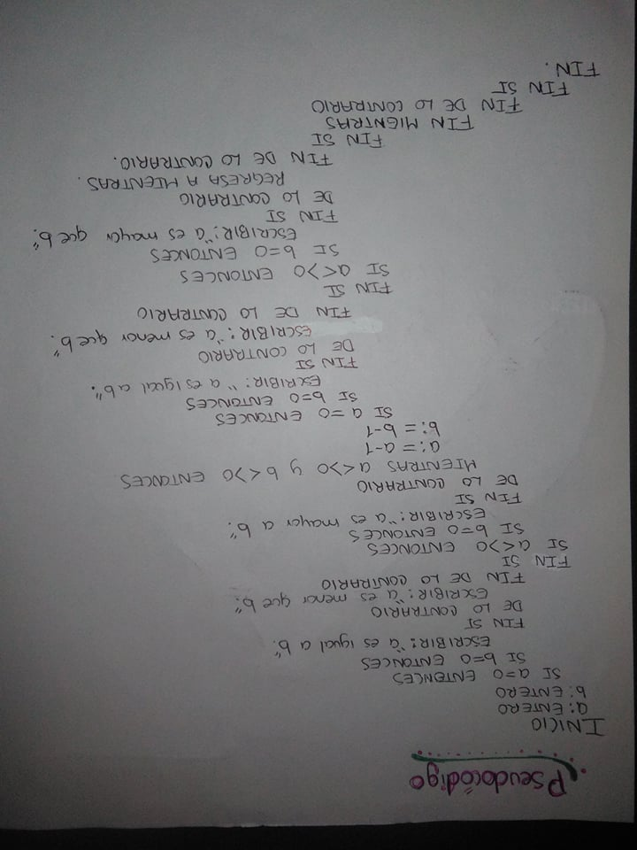

**Lenguaje C**

